
2024年3月29日
株式会社ホビージャパン
ホビージャパンMOOK
ガンヘッド コンプリーション
ガンヘッド・メカニクス[復刻版]
GUNHED リニューアル版
2024年3月29日(金)発売
株式会社ホビージャパン（本社：東京都渋谷区、代表取締役社長：松下大介）は、公開35周年を迎えた映画「ガンヘッド」の関連書籍「ガンヘッド コンプリーション」「ガンヘッド・メカニクス[復刻版]」「GUNHED リニューアル版」を2024年3月29日(金)より全国書店、電子書籍で発売いたします。


ガンヘッド コンプリーション
死ぬ時はスタンディングモードで！究極の『ガンヘッド』本が誕生！
『ガンヘッド』公開35周年を記念して製作されたムック「ガンヘッド コンプリーション」が3月29日(金)に発売！
本書は2013年に発売された「ガンヘッド パーフェクション」を大幅に増補改訂し、関係者インタビューや初公開となる貴重な資料を多数掲載！『ガンヘッド』のあらゆる情報を集約した1冊となっております。表紙ディレクションは、『ガンヘッド』のメカニックデザイン・河森正治氏が担当！
また本書の発売に合わせて、「ガンヘッド・メカニクス[復刻版]」やコミカライズコミック「GUNHED リニューアル版」も同日発売いたします！
【「ガンヘッド コンプリーション」内容】
■ガンヘッドのすべてがわかる！
メカニックデータ、キャラクター紹介、イメージボード、特撮セットデザイン、メカニックデザインワークス、造形メイキング、ストーリーに沿ってビハインドを徹底検証した「メイキング・オブ・ガンヘッド」

■超豪華インタビュー！
ミッキー・カーチス、髙嶋政宏、ブレンダ・バーキ、円城寺あや、水島かおり＆原田遊人。河森正治、山田哲久、原田眞人、藤澤順一、川北紘一、本多俊之、會川昇、麻宮騎亜...and more!!

■バリエーション豊かな貴重資
特撮画コンテ、作品データ＆撮影スケジュール、宣材材料＆アイテム紹介、公開当時『B-CLUB』に掲載された近藤和久のコミック「ガンヘッド外伝」

■初公開資料で新事実が続々！
初期プロット「戦闘機兵0（モビルファイター・ゼロ）」、シナリオ初稿、決定稿全文掲載＆２稿・３稿の変遷解説。さらに長谷川和彦監督との打ち合わせで生まれたプロットや、幻の企画「機動戦都市コマンドポリス」プロットまで掲載！
（本書は2013年に発売された「ガンヘッド パーフェクション」を大幅に増補改訂したものです）

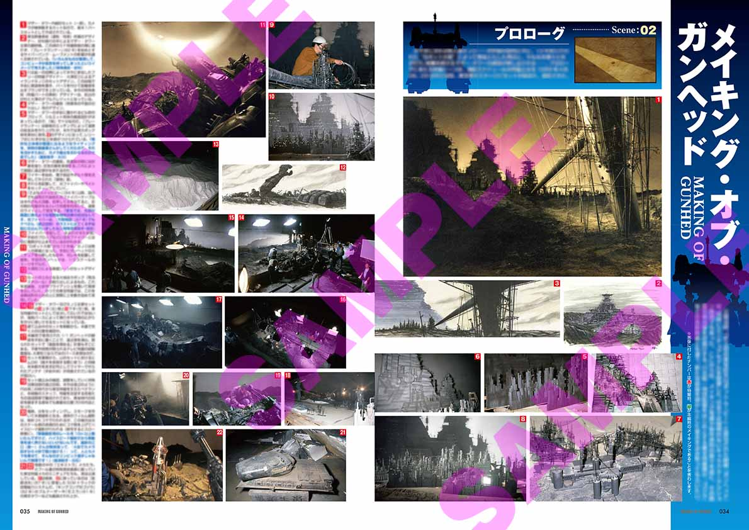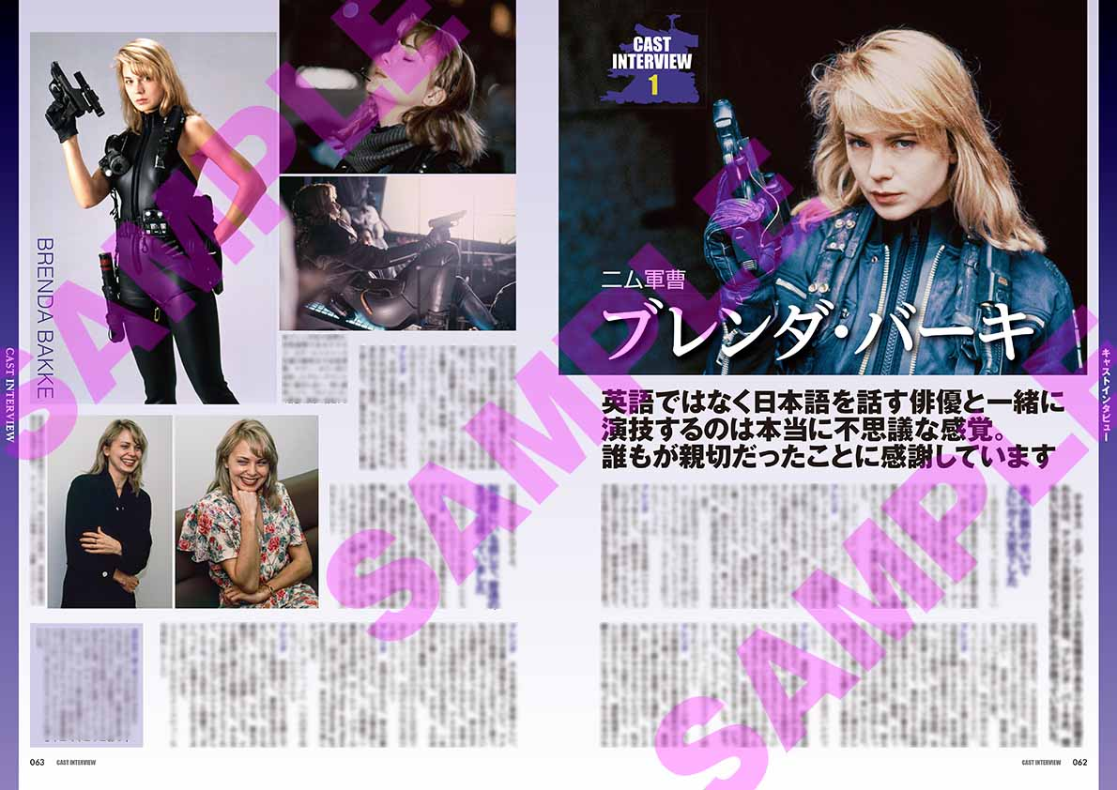
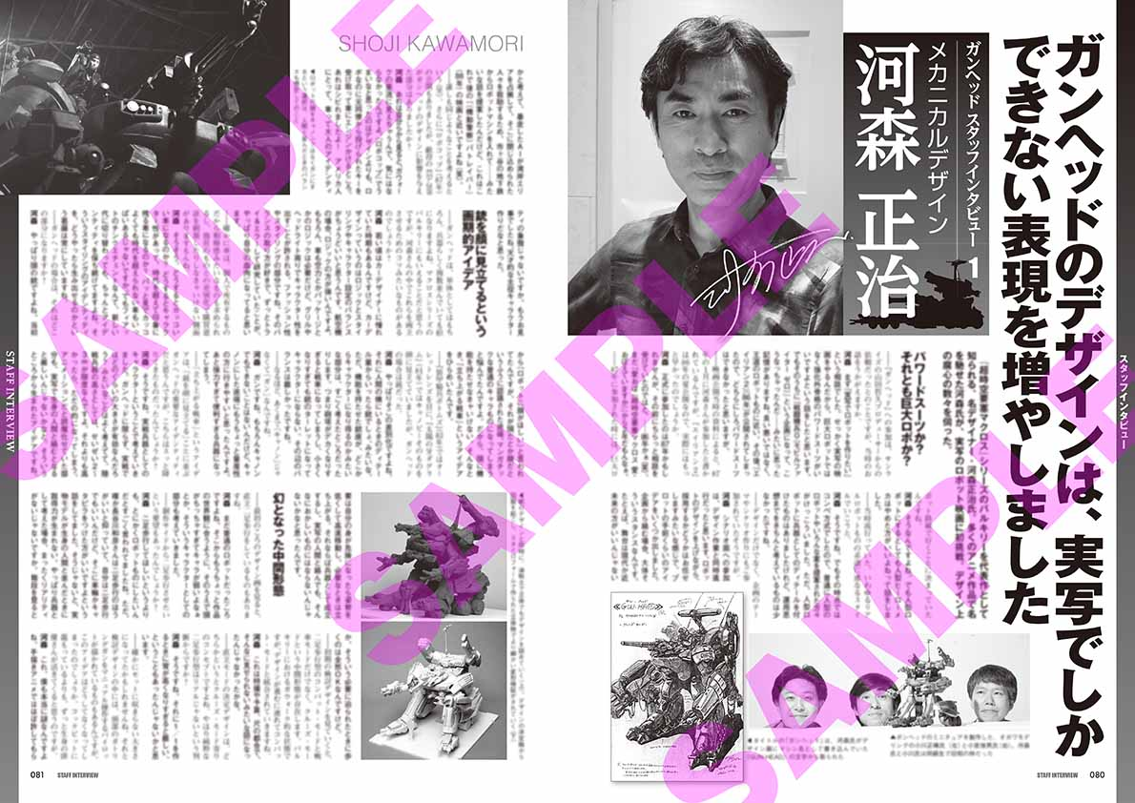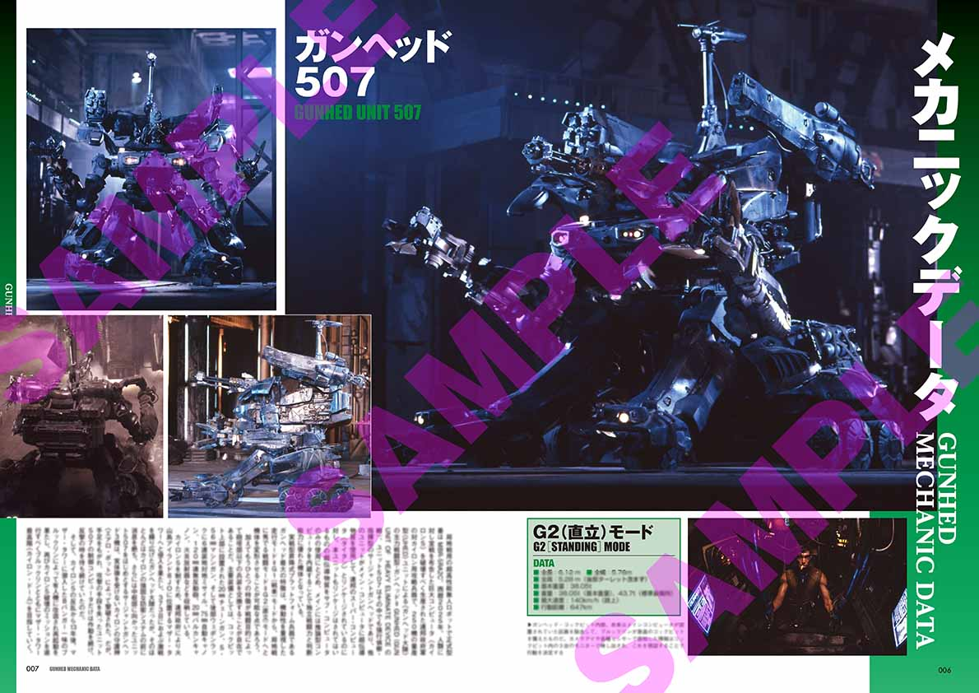
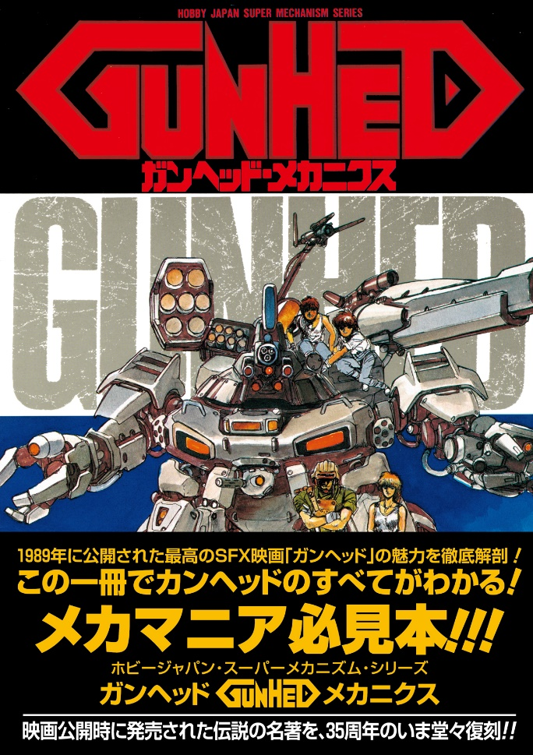
ガンヘッド・メカニクス[復刻版]
『ガンヘッド』公開35周年を記念して、「ガンヘッド・メカニクス[復刻版]」が3月29日(金)に発売！ ホビージャパン独自の視点でガンヘッドの歴史や設定、技術やデザインを解剖し、その謎に迫ります。また、幡池裕行、近藤和久、青井邦夫、長谷川正治、吉田穣、堀井敏之らによるら著名クリエイターによる描き下ろしイラストも掲載！高解像度スキャン技術による復刻版は、ガンヘッド・メカニックのすべてがわかる一冊となっております。
【本書内容】
●折り込み：ガンヘッド内部図解、その他メカニック三面図 ●ビジュアルレビュー（ストーリーダイジェスト）
●ガンヘッド開発史（開発前史／年代記／国際関係図／開発経緯・解説／武装・装備類解説）
●アドバンスド・ガンヘッド（青井邦夫、長谷川正治、吉田穣）
●アートコレクションズ（幡池裕行、近藤和久、増尾隆幸、鈴木雅久）
●ミニチュア・モデル・レビュウ ●ガンヘッド設定資料集
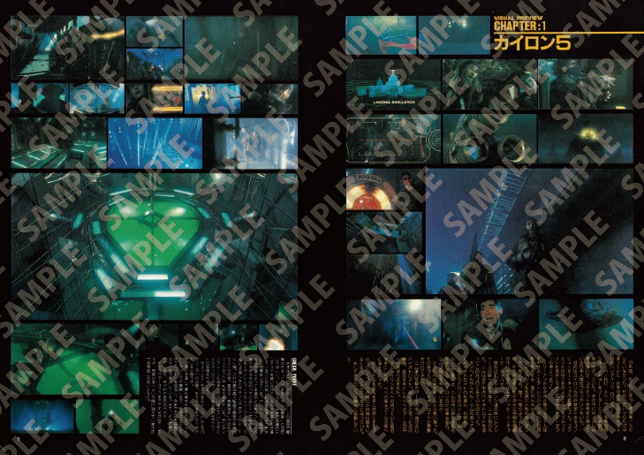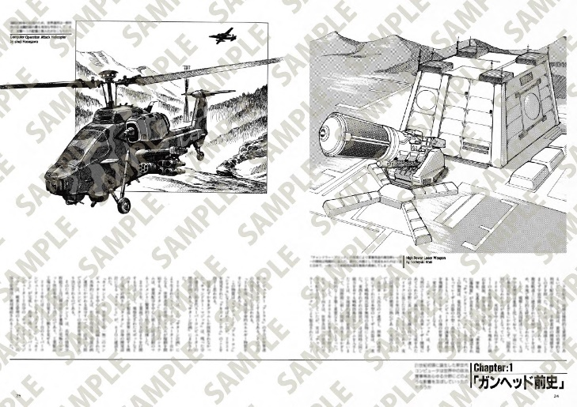
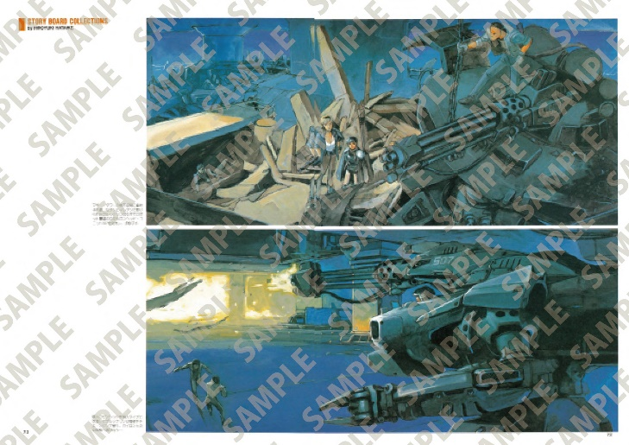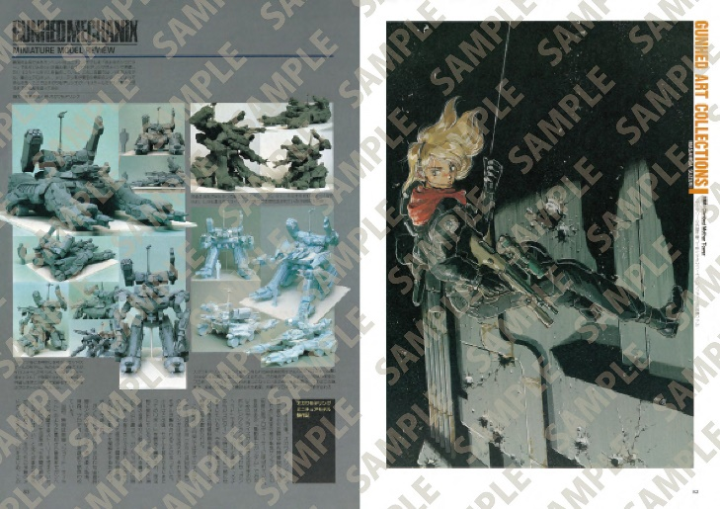

GUNHED リニューアル版

約35年前に発売された『ガンヘッド』のコミカライズ版が、3月29日(金)に電子書籍版となってリニューアル復刻！
表紙イラストは麻宮騎亜氏による完全新規描きおろし。更に当時のアナログカラー原稿を高精細デジタルスキャンで再現したギャラリーページに加え、新規描きおろしエピローグ「終光の記憶」も収録するなど、新要素も満載！
ファン必見のリニューアル復刻版、どうぞお見逃しなく！

【商品情報】
ガンヘッド コンプリーション
●発売日：2024年3月29日（金）
●定価：5,280円（本体4,800円＋税10%）
●雑誌コード：68159-72
●ISBNコード：978-4-7986-3483-8
●JANコード：9784798634838
●判型：A4判 平綴じ
●発売元：ホビージャパン

ガンヘッド・メカニクス[復刻版]
●発売日：2024年3月29日（金）
●定価：2,420円（本体2,200円＋税10%）
●雑誌コード：68159-73
●ISBNコード：978-4-7986-3484-5
●JANコード：9784798634845
●判型：A4判 平綴じ
●発売元：ホビージャパン

GUNHED リニューアル版
●配信開始日：2024年3月29日（金）
●定価：1,500円（税込）※電子書籍のみの販売
●著者／麻宮騎亜
●発売元：ホビージャパン

【権利表記】
©東宝・サンライズ

【プレスリリースに関するお問い合わせは下記まで】
株式会社ホビージャパン 広報宣伝課 並木・有賀・岡本
〒151-0053 東京都渋谷区代々木 2-15-8 E-mail：pr@hobbyjapan.co.jp
TEL：03-5304-9115 URL：https://hobbyjapan.co.jp/

